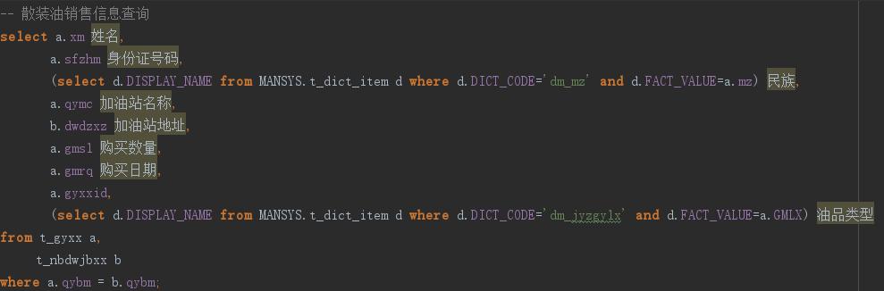

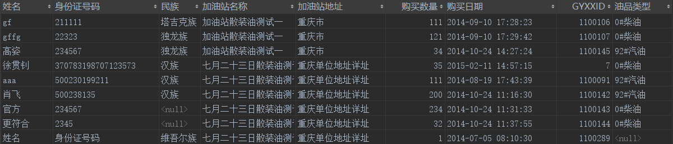

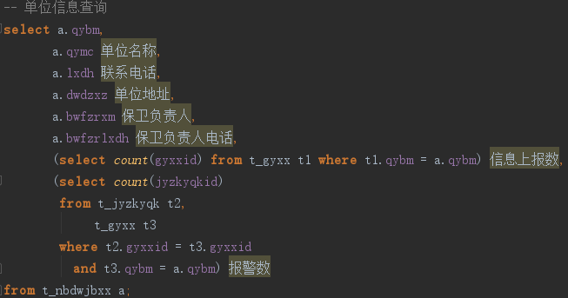

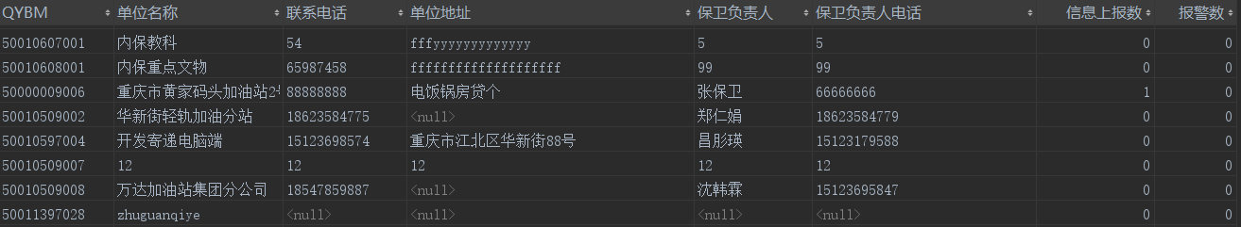

# 使用子查询来进行统计

**有3张表，如下：**

1、设备机构信息表---表结构如下：

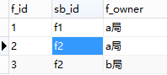

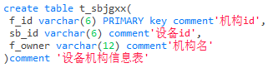

2、设备采集信息表：

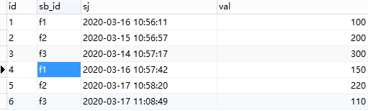

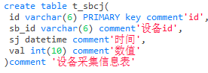

3、设备信息表：

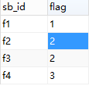



## 需求1

需求1：统计出在14号到17号期间，每个机构中【新增、既有】设备一共的采集量

select a.f_owner 机构,*sum*(  
 (SELECT *sum*(val)  
 FROM t_sbcj b  
 where b.sb_id in  
 (select sb_id from t_sb where flag in ('1', '2'))  
 and b.sb_id = a.sb_id  
 and *day*(b.sj) between 14 and 17 group by b.sb_id)) 采集量  
from t_sbjgxx a group by a.f_owner

结果：

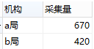

## 需求2

